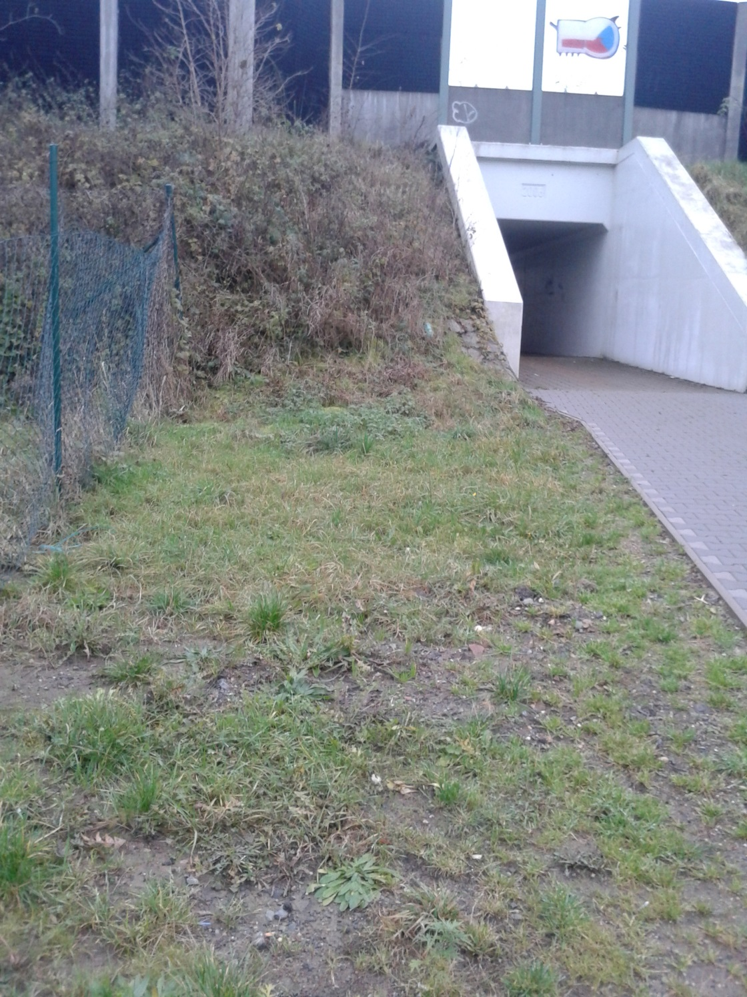
Fotodokumentace - parc.č. 1097/138, k.ú. Křimice
